**Bluza tie dye fioletowa - hit tego sezonu!**

**Zastanawiasz się jaki trend ego sezonu warto mieć w swojej szafie? Według nas jest to zdecydowanie <strong>bluza tie dye fioletowa</strong>! Jest nie tylko uniwersalna, ale i bardzo modna! Sprawdź dlaczego.**

**Najmodniejsza bluza w tym sezonie? Bluza tie dye fioletowa!**

Jeśli szukasz elementu garderoby, który podkręci Twoje stylizacje, postaw na fioletową bluzę z efektem tie dye.

**Jakie wzory i kolory są obecnie trendy?**

W obecnym sezonie najmodniejszymi odcieniami są pastele oraz neony. Jeśli chodzi o konkretne kolory, to przoduje fiolet (zarówno ciemny, jak i lila), a także zielenie, żółcie i róże. Wzory, które są obecnie top to zdecydowanie tzw. tie dye, czyli farbowanie nierównomierne, które polega na farbowaniu zawiązanego w węzły materiału. Tworzą się dzięki temu wyjątkowe, abstrakcyjne wzory. Kojarzone przede wszystkim z hipisami i latami 70', są aktualnie bardzo pożądane i wykorzystywane we współczesnej modzie.

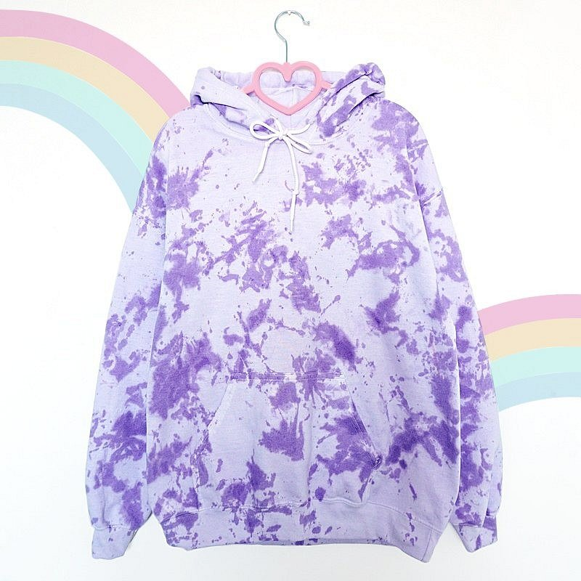

**Bluza tie dye fioletowa, czyli hit tego sezonu**

Zastanawiasz się w jaką odzież wierzchnią warto zainwestować? [Bluza tie dye fioletowa](https://fesswybitnie.com/tie-dye/1828-bluza-tie-dye-fioletowa.html) to obecnie jeden z najbardziej modnych elementów garderoby. Jest nie tylko ciepła i przyjemna w dotyku, lecz także wyróżniająca się w tłumie i wyjątkowo oryginalna. Ciekawy wzór doskonale dopełni modne stylizacje.